電子銀行付款RPA流程（未完成）

- 確認FLEX系統上的應付科目金額是否正確(由按到期日/按科目編號進行核對)
1-1. 按到期日
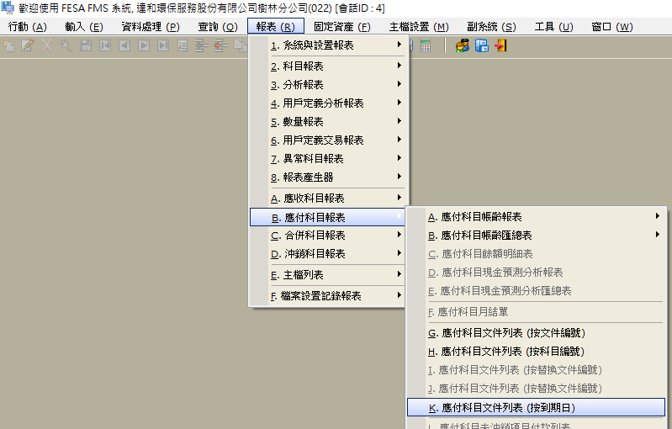

↓到期日範圍需包含每月5、15、25號付款日的前後2日（我司固定付款日如遇假日則往後延至下一個工作日，需由人工填入到期日範圍/實際付款日期後啟動機器人）
Q1.能讓系統做成排程(抓5、15、25+/-2天，產出EXECL檔嗎?
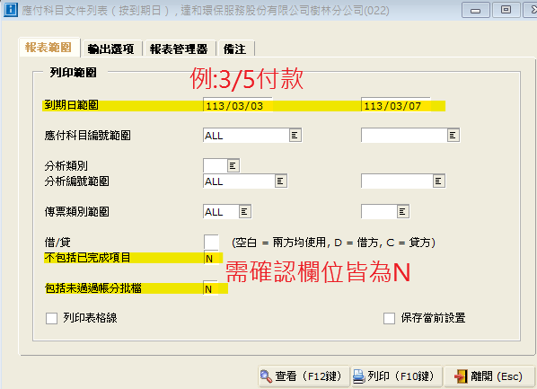

↓另存成EXCEL檔後，確認到期日、傳票編號(英文第一碼)及金額
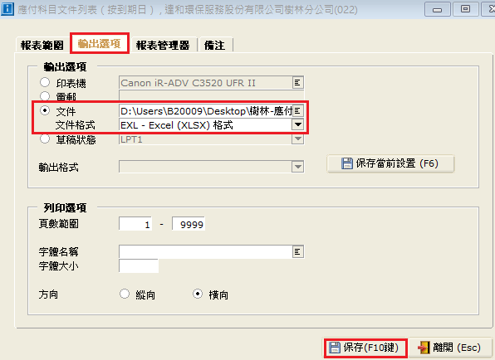
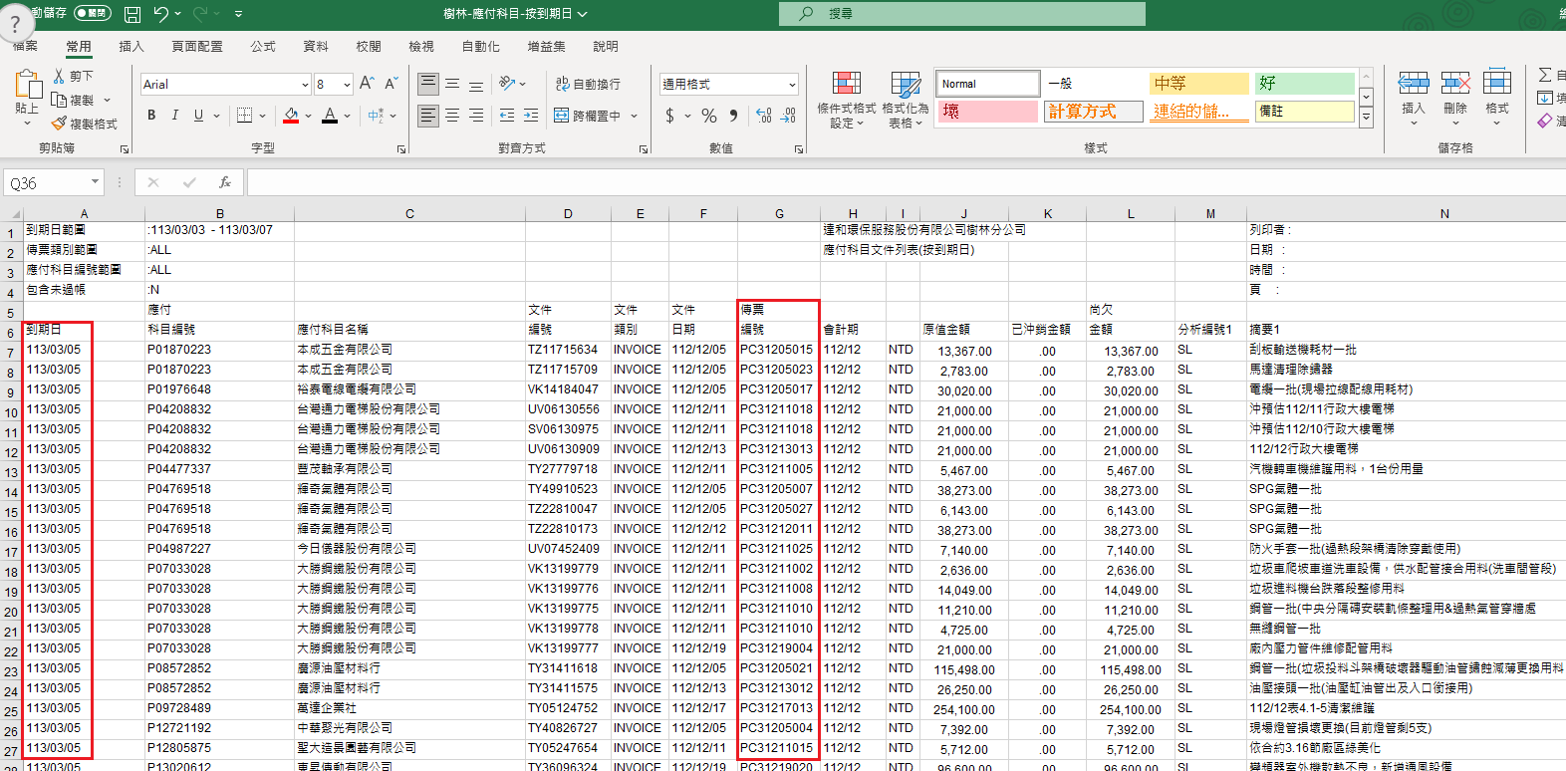
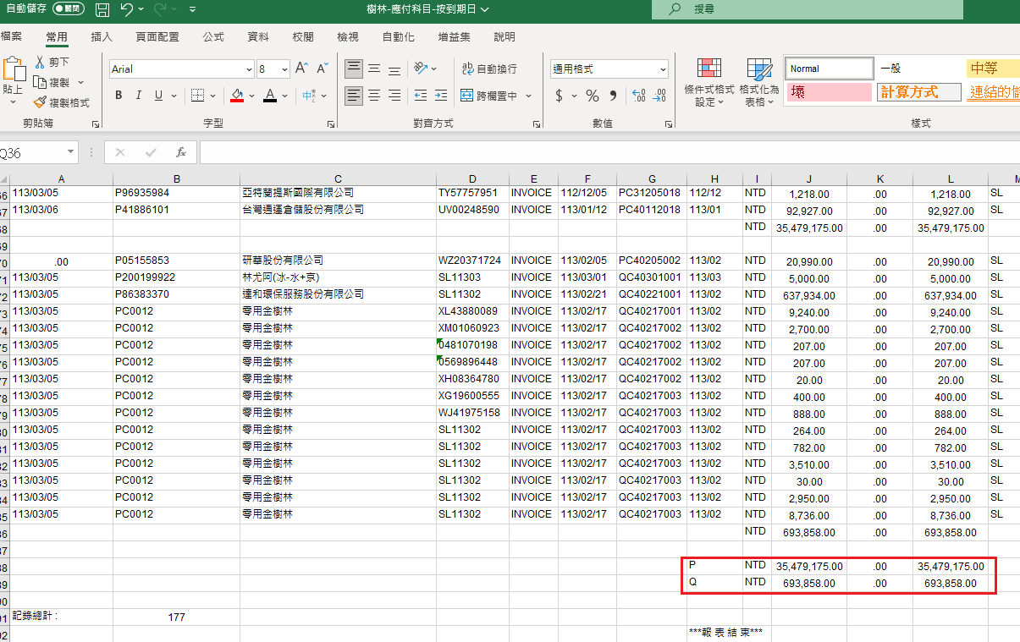
由以上步驟，分類出3/5付款共有
- P傳票（3/5、3/6到期）
- Q傳票（3/5到期）
- 總金額$36,173,033

1-2. 按科目編號（再次覆核付款金額是否正確）
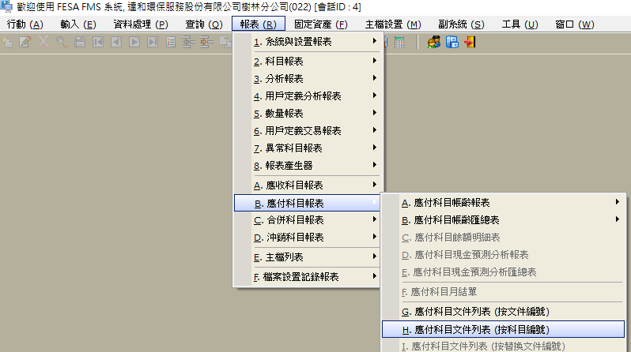
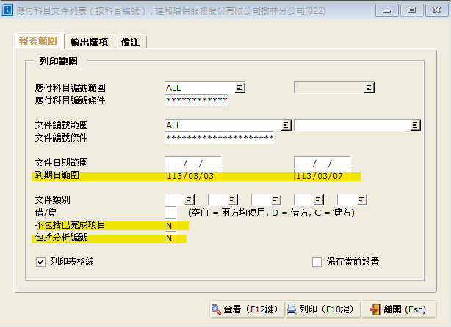
Q2.能讓系統做成排程(抓5、15、25+/-2天(規則如1-1)，產出EXECL檔嗎?
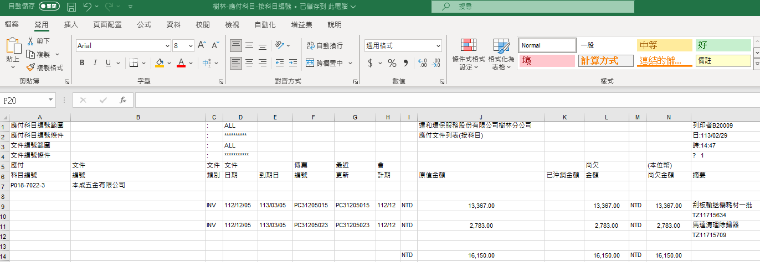
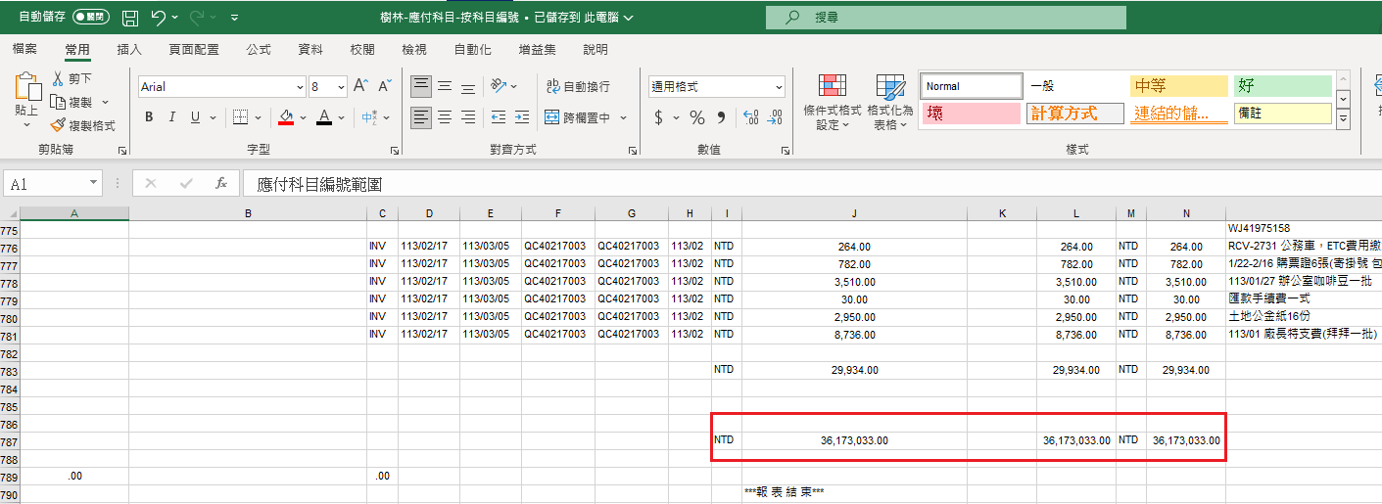

- 至副系統執行「產生付款交易項目」（將上述藍字的傳票編號，按不同到期日依序分三次產生）
執行前需先手動輸入S-5-B的付款項目，如：外幣、修改匯款申請…等
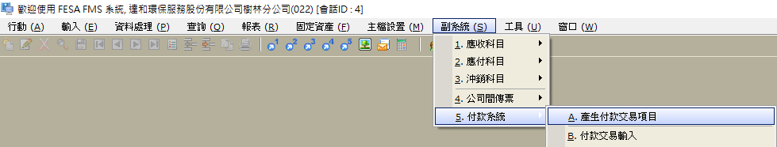

(只有達榮006的付款編號類別為J)
第一次：文件到期日:113/03/05、篩選傳票類別:P
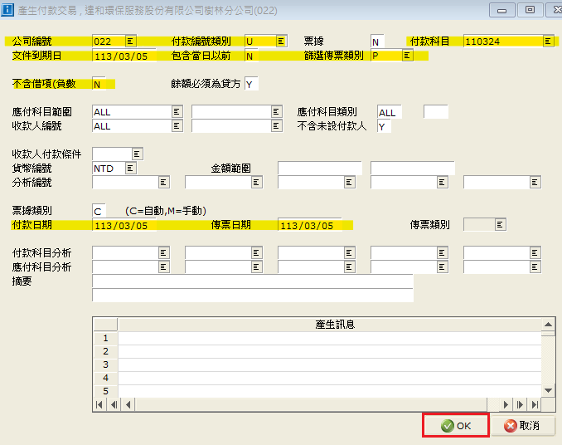

第二次：文件到期日:113/03/06、篩選傳票類別:P
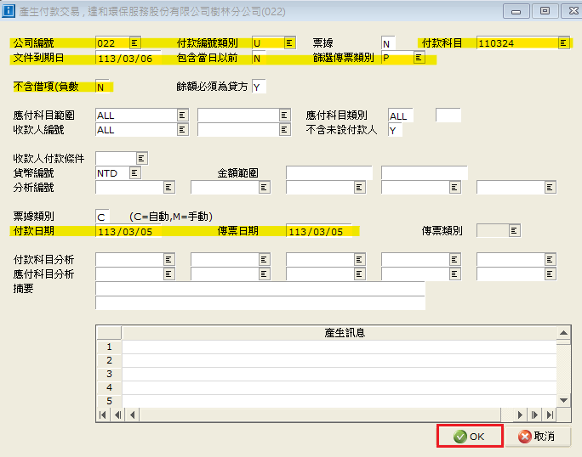
第三次：文件到期日:113/03/05、篩選傳票類別:Q
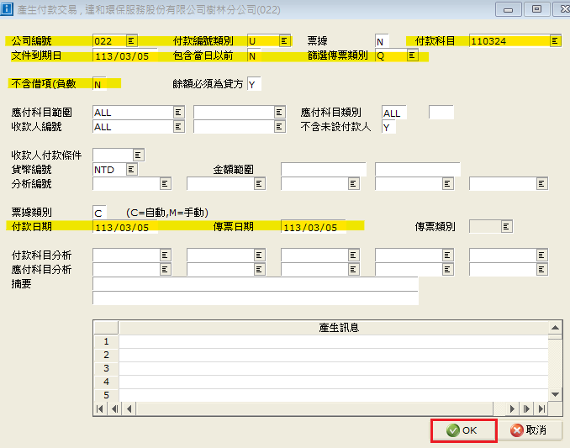

- 產生需列印的付款交易文件並另存PDF檔案（待Rita列印）
3-1. 付款交易項目列表-銀行檔
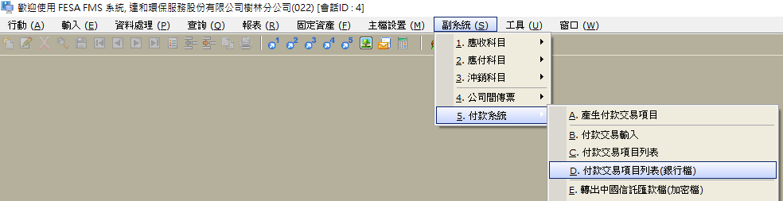
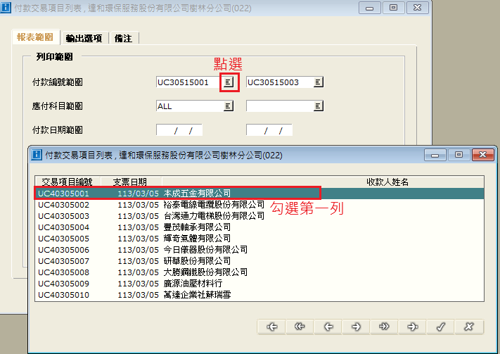

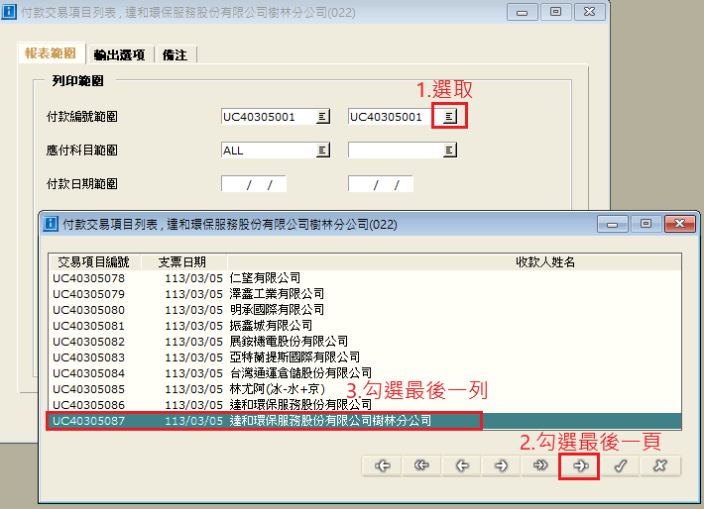
Q3:第一列跟最後一個，是每次都固定選的嗎?
Q4:若是，為何不做成由系統產出的排程呢?給予抓取時間規則即可。

↓另存成PDF檔（檔名：公司別-付款交易項目列表-銀行檔）
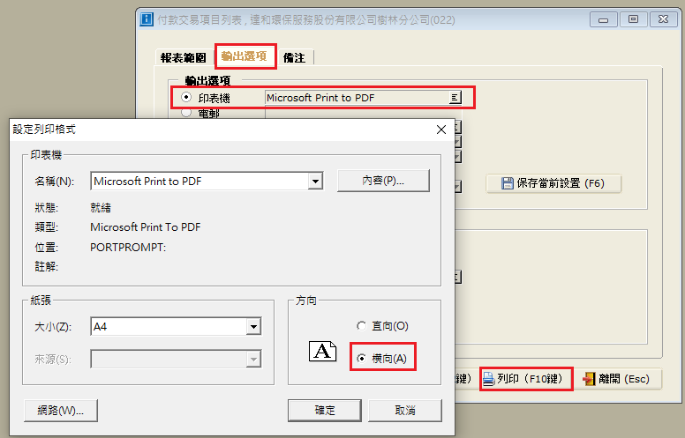

- 需確認總金額是否與步驟1.所得出之總金額相符，若不相符，需按「應付科目編號」進行差異數查找並發信通知異常、提供異常明細
- 需確認「收款人名稱」是否與步驟1.的「應付科目名稱」相符，若不相符，需發信通知異常、提供異常明細

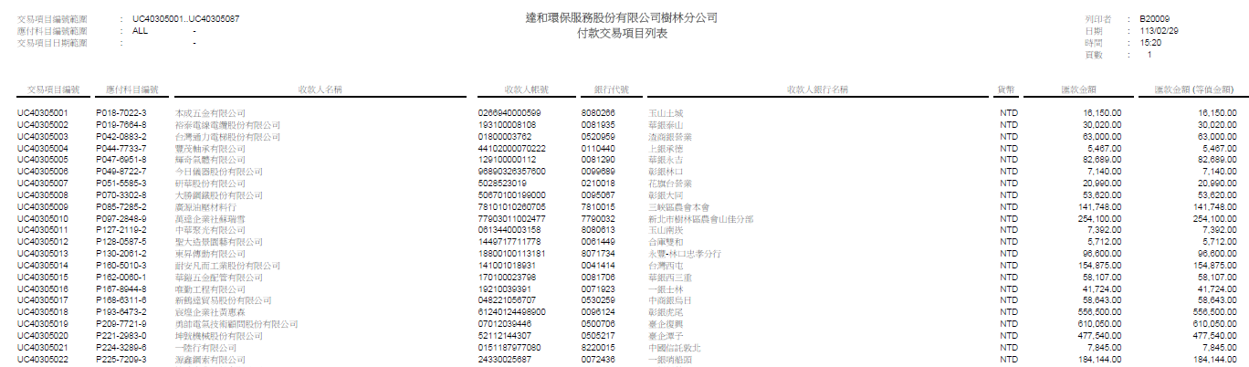

3-2. 付款交易項目列表（步驟同3-1）（檔名：公司別-付款交易項目列表）
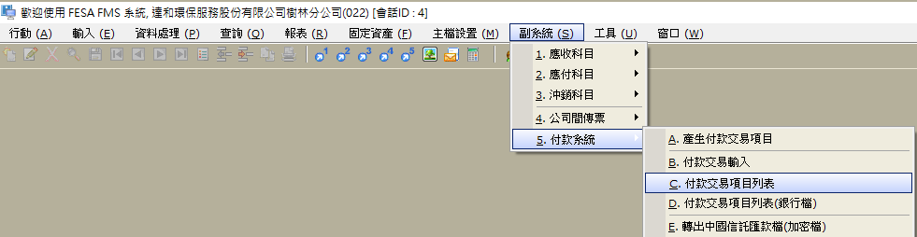
- 執行「支票號碼產生序」
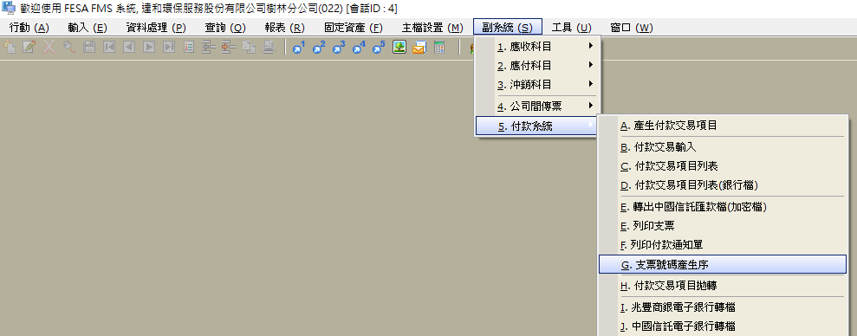

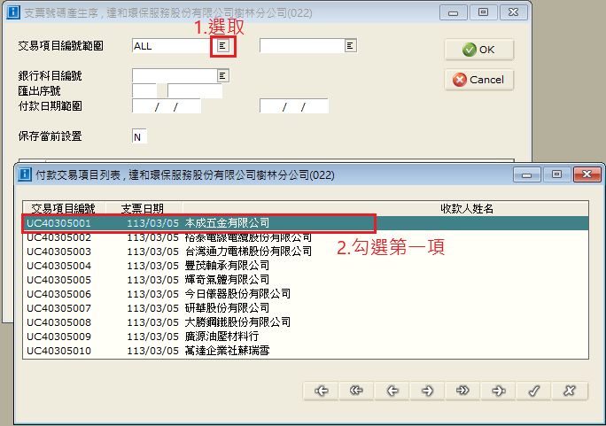
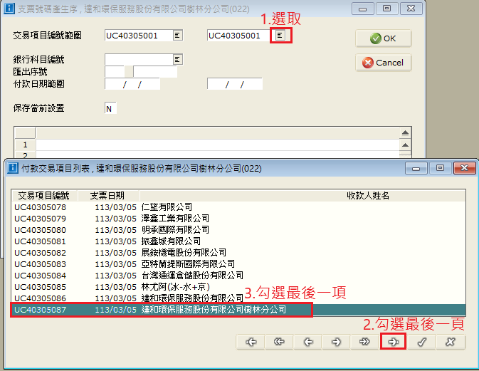
↓該付款日的第一份付款交易，匯出序號規則為U0+實際付款日+001
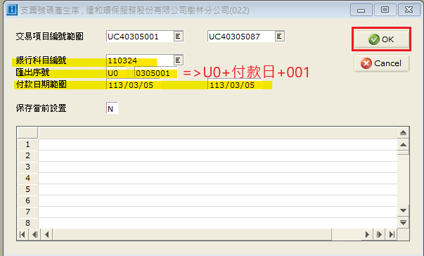
- 產生傳票分批檔
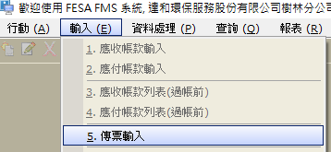
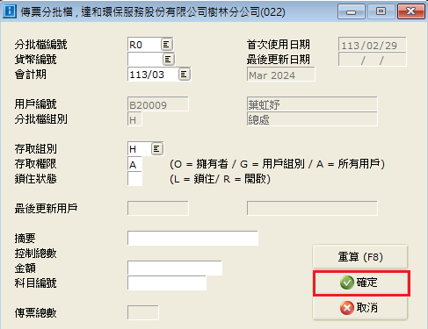

- 執行「付款交易項目拋轉」
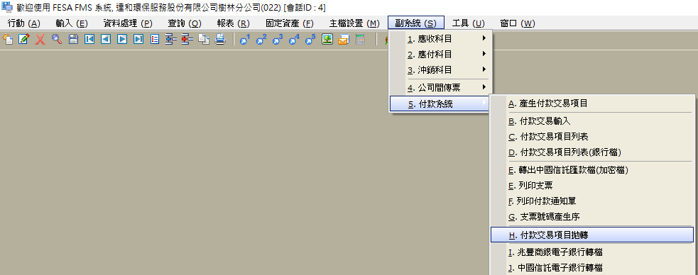

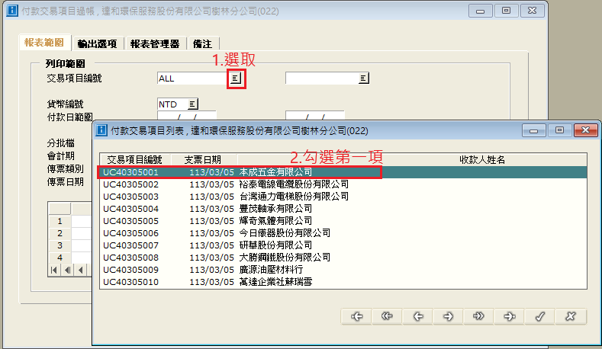
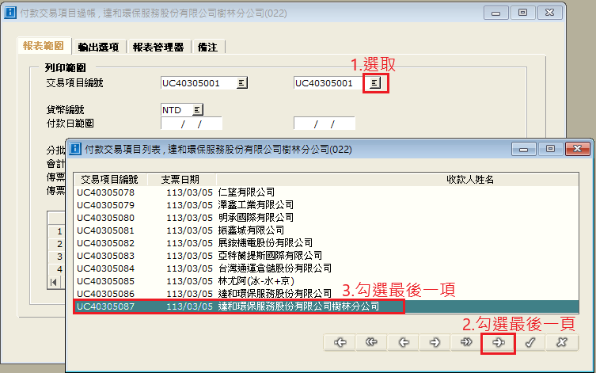

↓（達榮的傳票類別為J）
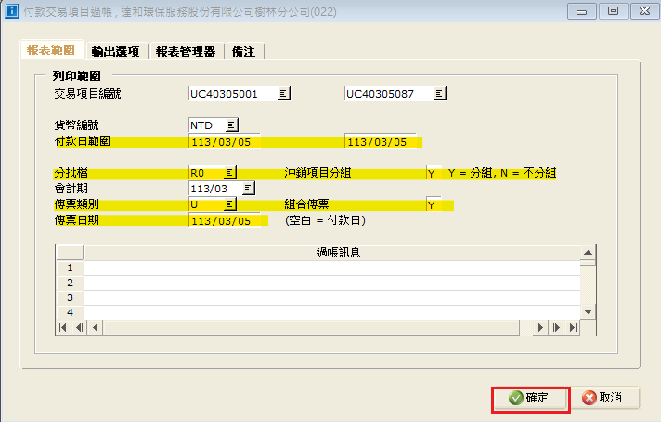

- 點選出該付款傳票後，編輯傳票內容
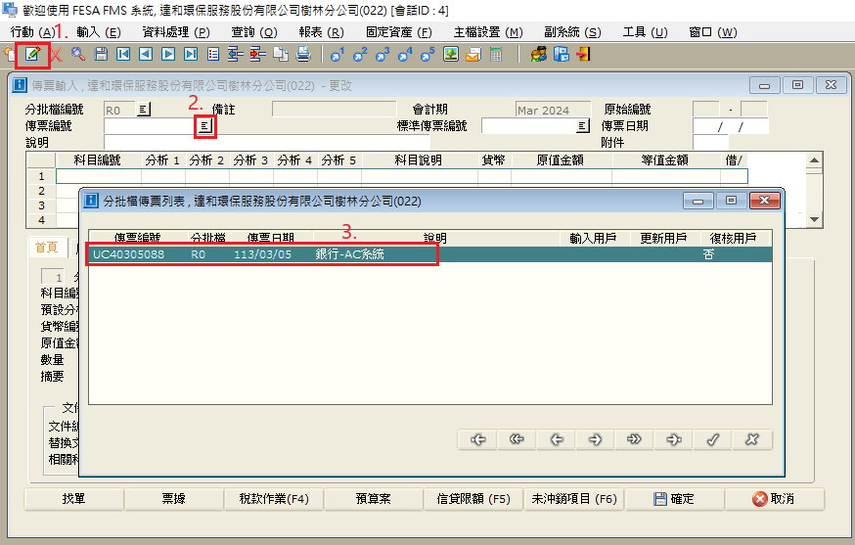

↓將貸方科目刪除，只留最後一列之貸方科目，並修改金額及摘要
（機器人會先將原有的銀行科目全刪除後，於最後一列新增一筆銀行科目+總金額）
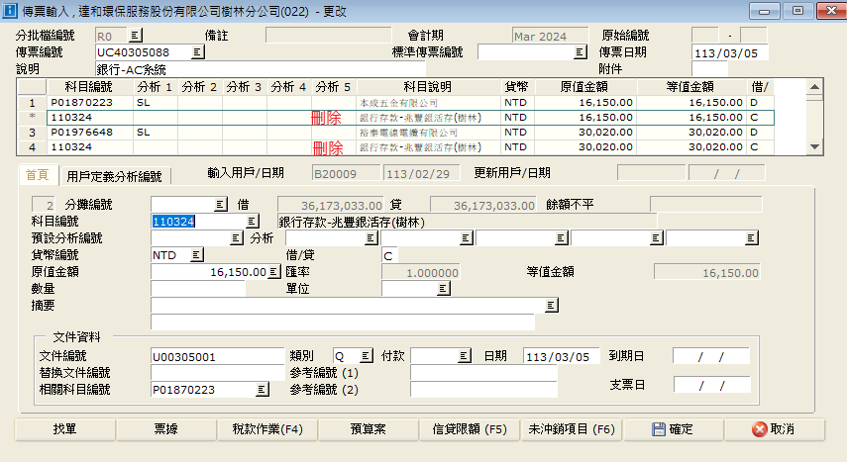
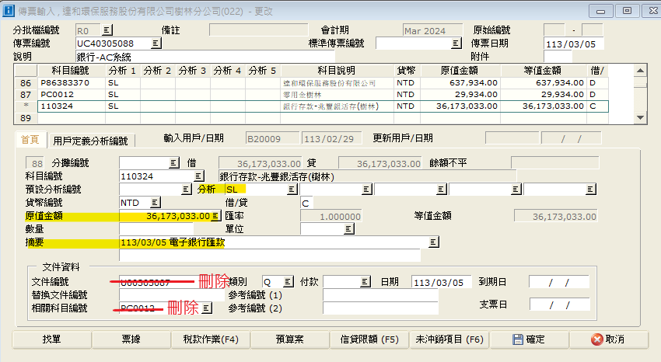

↓所有借貸方科目的摘要皆需填上「付款日+電子銀行匯款」
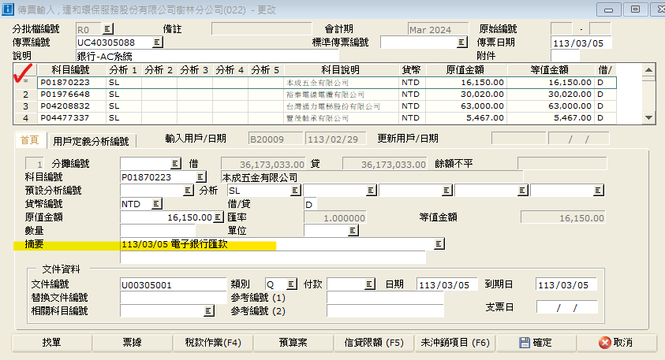

- 儲存傳票為PDF檔待Rita列印（檔名：公司別-付款傳票-付款日期）
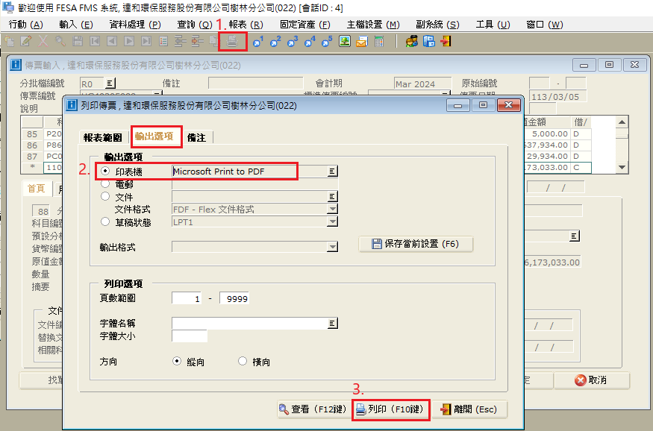

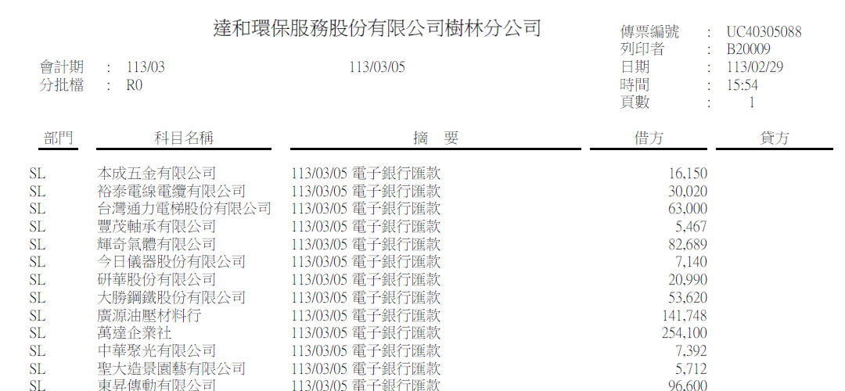

（需將步驟8、3-1、3-2的PDF檔案此順序排列合併成一個檔案，後續由Rita列印出來）

- 轉檔（鹿草/八里為中國信託，路徑S-5-J）
Q5:目前只有兆豐?後續會有其他銀行?

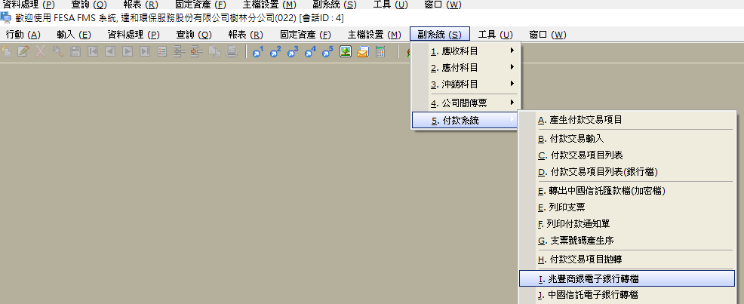

↓（注意：交易項目編號範圍會包含當月份的所有付款項目，所以不可以選ALL，一定要指定選取該付款日的所有編號）
Q6:但圖式內的選法跟all是類似的篩選方式。應該是說付款項目，不也是都會呈列在下圖內的交易項目編號內?
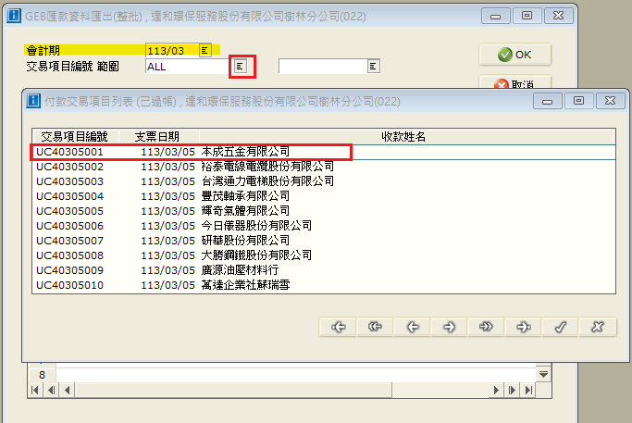
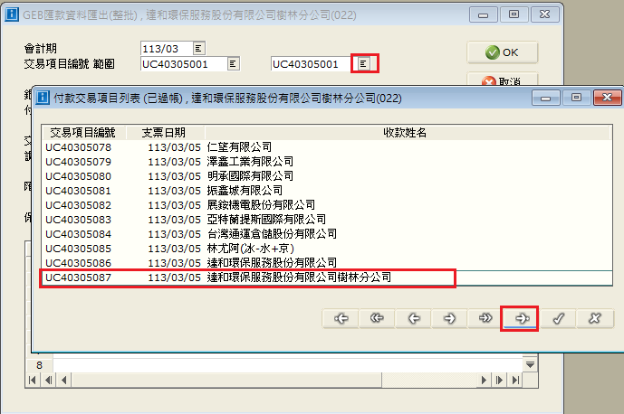

↓匯出匯款資料檔案名稱的規格為：「公司編號\GEB_西元年後2碼+實際付款月.日」
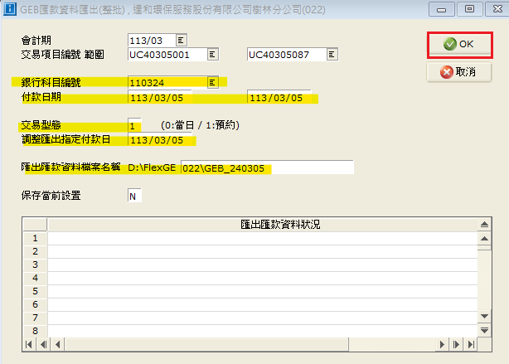

現有儲存路徑為D:\FlexGEB\022 （待確認RPA儲存位置）
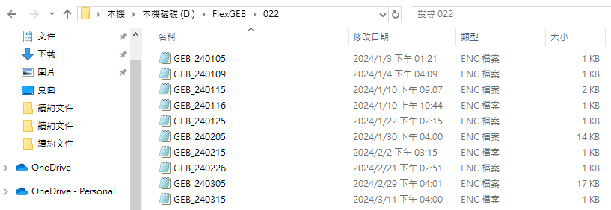

- 上傳電子檔至兆豐網銀（中國信託網銀因需要實體key而目前無法導入RPA上傳）
登入網銀後，至「收付款->付款檔案上傳」
Q7:兆豐無像中國信託有一個固定承接、收送檔案的FTP?或是可以談API串接資料進它們系統嗎?
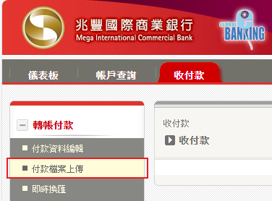
點選「台幣轉帳->GEB台幣匯款檔->確認」，再點選「選擇檔案」
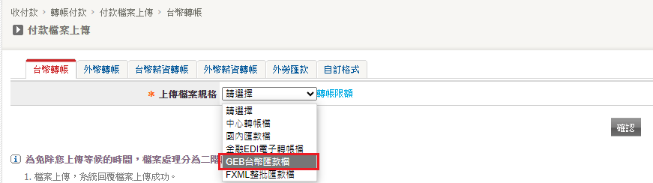

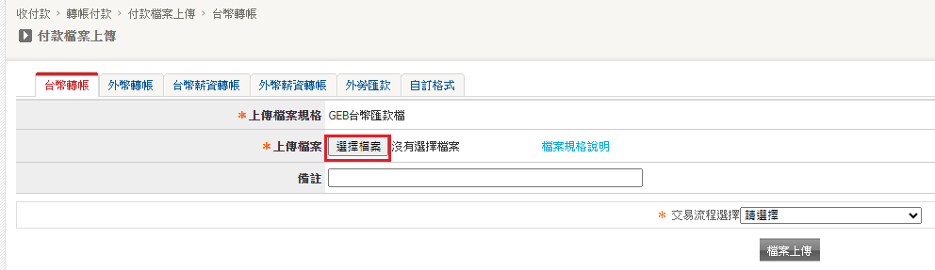

至存放的資料夾，點選出該付款日的電子檔
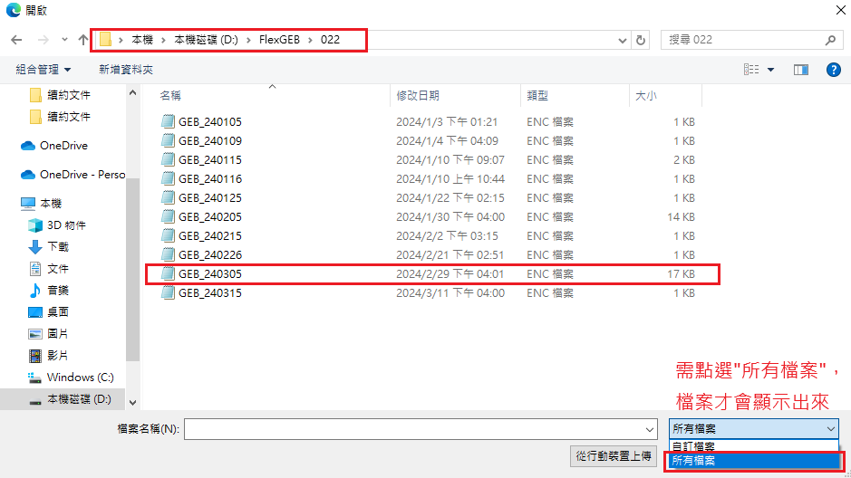

按照不同公司別，需點選不同的「交易流程選擇」，再點選「檔案上傳」
達環/新店/樹林/仁武/上水/大發/達技：達和（多家）
達清：達和廢棄物
達榮：達榮環保流程
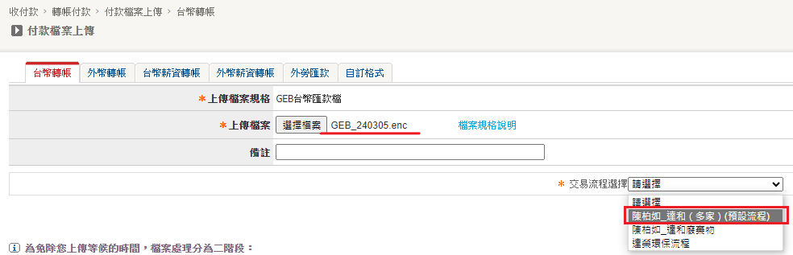

每上傳1家公司的付款電子檔後會跳回此畫面，再重新上傳下一家公司的電子檔即可
